<https://www.agronaplo.hu/20240530/mikor-lesz-sikeres-a-gyumolcs-novenyvedelme-kobe-vesett-szabalyok-es-egyeb-praktikak-48948>

**A csapadékos évjáratokban (amilyen a tavalyi is volt) a kémiai állományvédelem önmagában nem elegendő. A betakarításhoz közeli időpontokban csökken a permetezések gyakorisága, amely sokszor a betegségek lombon történő felszaporodását is eredményezheti. A megnövekedett inokulum mennyiség nagy része, az elmúlt években tapasztalt enyhe telek példáján, szinte biztosan áttelel, biztosítva a fertőzési forrást a következő évre. Ennek a problémának egy alternatív, viszonylag költséghatékony, bár kevésbé elterjedt megoldása lehet a gyümölcsösök betakarítás utáni karbamidos kezelése.**

Vizsgálatok szerint a 4-5%-os oldatban, közvetlen betakarítás után a fákra kipermetezett karbamid a vegetációs nyugalom idején zavarja pl. az almafa varasodás termőtestjeinek, a pszeudotéciumoknak a képződését, ezen kívül csökkenti a csíraképes ivaros spórák (aszkospórák) számát. Hatására a szokásosnál hamarabb következik be a lombhullás, így a N már nem tud a fás részekbe bekerülni. Előnye még, hogy a permetezett leveleken a varasodás gomba antagonistái, különböző lebontó baktériumok is felszaporodnak, melyek a megnövekedett mikrobiológiai tevékenység következtében gyorsabban lebontják a lombot. **A legnagyobb hatékonyság egy őszi (4-5%-os) és egy tavaszi (2%) karbamidos kezeléstől várható,** mert a tavaszi kezeléssel az esetlegesen fennmaradt termőtestekből szóródó aszkospórák életképességét is befolyásolhatjuk közvetlen a fertőzési időszak előtt. Kívánatos lenne, a vegetációs időszakban valamint a betakarítás után, a nyugalmi időszakban a fertőzött beteg növényrészek (hajtások, ágak - pl. tűzelhalás, fás betegségek; gyümölcsmúmiák - monilia) eltávolítása. Ezzel nagyban hozzájárulnánk az őszi és/vagy tavaszi nyugalmi időszakban végzett lemosó permetezések hatékonyságának növeléséhez.

**Látható, hogy a gyümölcsfélék gazdaságos termesztése és a jó minőségű termék előállítása nagyon összetett feladat. Az ágazatot érintő nehézségek, mint az alacsony technológiai színvonal, az élő munkaerő hiánya korlátozzák a termelés mennyiségi és minőségi esélyeit. A magyar gyümölcs élvezeti értéke és népszerűsége a hazai és külföldi piacokon is kiemelkedő, tehát joggal bízhatunk, hogy a fokozott kereslet meghozza a korszerű technológiákkal párosult újratelepítési kedvet.**

*A cikk szerzője: Tüh Annamária*

Címlapkép forrása: Getty Images

* [#gyümölcs](https://www.agronaplo.hu/cimke/gy%C3%BCm%C3%B6lcs)
* [#betegség](https://www.agronaplo.hu/cimke/betegs%C3%A9g)
* [#növényvédelem](https://www.agronaplo.hu/cimke/n%C3%B6v%C3%A9nyv%C3%A9delem)
* [#fagy](https://www.agronaplo.hu/cimke/fagy)
* [#időjárás](https://www.agronaplo.hu/cimke/id%C5%91j%C3%A1r%C3%A1s)
* [#klímaváltozás](https://www.agronaplo.hu/cimke/kl%C3%ADmav%C3%A1ltoz%C3%A1s)
* [#ültetvény](https://www.agronaplo.hu/cimke/%C3%BCltetv%C3%A9ny)
* [#gyümölcsös](https://www.agronaplo.hu/cimke/gy%C3%BCm%C3%B6lcs%C3%B6s)
* [#termesztéstechnológia](https://www.agronaplo.hu/cimke/termeszt%C3%A9stechnol%C3%B3gia)
* [#tavasz](https://www.agronaplo.hu/cimke/tavasz)
* [#szaporítóanyag](https://www.agronaplo.hu/cimke/szapor%C3%ADt%C3%B3anyag)
* [#kiadvany-2024-04-gyumolcs](https://www.agronaplo.hu/cimke/kiadvany-2024-04-gyumolcs)

**NEKED AJÁNLJUK**

[[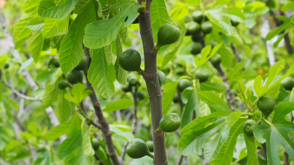](https://www.agronaplo.hu/20240813/hodit-az-orulet-a-magyar-kertekben-egyre-tobben-ultetnek-ilyen-fat-50039)](https://www.agronaplo.hu/20240813/hodit-az-orulet-a-magyar-kertekben-egyre-tobben-ultetnek-ilyen-fat-50039)

**[Hódít az őrület a magyar kertekben: egyre többen ültetnek ilyen fát](https://www.agronaplo.hu/20240813/hodit-az-orulet-a-magyar-kertekben-egyre-tobben-ultetnek-ilyen-fat-50039)**

[Egyre több fajtája jelenik meg itthon is egy egzotikus gyümölcsnek és az egyedszáma is növekszik.](https://www.agronaplo.hu/20240813/hodit-az-orulet-a-magyar-kertekben-egyre-tobben-ultetnek-ilyen-fat-50039)

[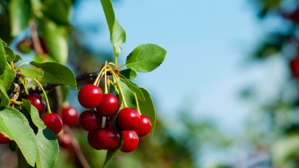](https://www.agronaplo.hu/20240729/katasztrofalis-ev-rengeteg-termelonek-ezt-mar-nehez-lesz-vissszahozni-49988)

[**Katasztrofális év rengeteg termelőnek: ezt már nehéz lesz vissszahozni**](https://www.agronaplo.hu/20240729/katasztrofalis-ev-rengeteg-termelonek-ezt-mar-nehez-lesz-vissszahozni-49988)

Az utóbbi tíz évben 30 százalékkal csökkent a meggy termőterülete Németországban.

[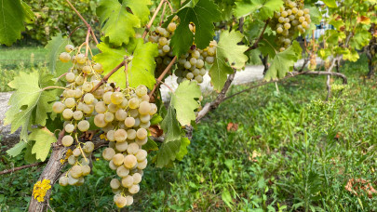](https://www.agronaplo.hu/20240524/kihivasok-a-szolo-novenyvedelmeben-48865)

[**Kihívások a szőlő növényvédelmében**](https://www.agronaplo.hu/20240524/kihivasok-a-szolo-novenyvedelmeben-48865)

A szőlő termőterületének csökkenése az elmúlt évtizedek alatt szinte folyamatosan megfigyelhető volt Magyarországon.

[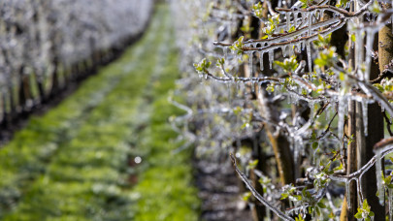](https://www.agronaplo.hu/20240509/lenullazta-a-fagy-ezeket-a-gyumolcsosoket-sokan-csodbe-mehetnek-48632)

[**Lenullázta a fagy ezeket a gyümölcsösöket: sokan csődbe mehetnek**](https://www.agronaplo.hu/20240509/lenullazta-a-fagy-ezeket-a-gyumolcsosoket-sokan-csodbe-mehetnek-48632)

Kormányzati segítséget kértek a gazdák az áprilisi fagykárok miatt Lengyelországban.

[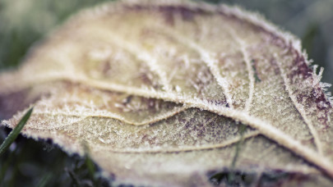](https://www.agronaplo.hu/20240503/letarolta-a-fagy-ezt-a-terseget-oriasiak-a-karok-az-ultetvenyekben-48546)

[**Letarolta a fagy ezt a térséget: óriásiak a károk az ültetvényekben**](https://www.agronaplo.hu/20240503/letarolta-a-fagy-ezt-a-terseget-oriasiak-a-karok-az-ultetvenyekben-48546)

Szerbia: jelentős fagykárokat szenvedtek a csonthéjas és bogyósültetvények

[](https://www.agronaplo.hu/20240425/kemenyen-lecsapott-a-fagy-erre-a-tersegre-egy-hetes-hidegbetores-jott-48455)

[**Keményen lecsapott a fagy erre a térségre: egy hetes hidegbetörés jött**](https://www.agronaplo.hu/20240425/kemenyen-lecsapott-a-fagy-erre-a-tersegre-egy-hetes-hidegbetores-jott-48455)

A Lengyelországban csaknem egy hétig tartó hidegbetörés kedden okozta a legnagyobb károkat a helyi gyümölcsösökben.

[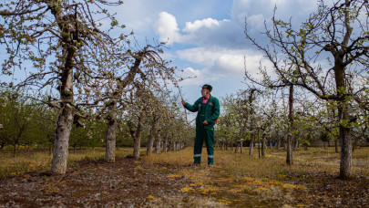](https://www.agronaplo.hu/20240412/sokan-hibaznak-a-gyumolcsfak-permetezesekor-ezt-rengetegen-elrontjak-48216)

[**Sokan hibáznak a gyümölcsfák permetezésekor: ezt rengetegen elrontják**](https://www.agronaplo.hu/20240412/sokan-hibaznak-a-gyumolcsfak-permetezesekor-ezt-rengetegen-elrontjak-48216)

A korai tavasz és felmelegedés miatt jogosan aggódhatnak a kertészek, hiszen ezzel a kórokozók és kártevők is megjelennek.

**CÍMLAPRÓL AJÁNLJUK**

[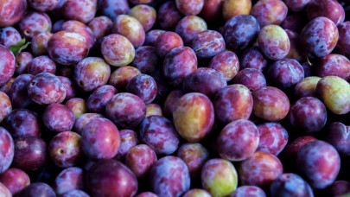](https://www.agronaplo.hu/20240826/lehullt-a-lepel-a-magyar-szilvarol-ha-szereted-ezt-tudnod-kell-50451)

[**Lehullt a lepel a magyar szilváról: ha szereted, ezt tudnod kell**](https://www.agronaplo.hu/20240826/lehullt-a-lepel-a-magyar-szilvarol-ha-szereted-ezt-tudnod-kell-50451)

A szilva nagyfokú ökológiai toleranciával rendelkezik, és az ország valamennyi termőtájában termeszthető gyümölcsfajunk.

[**Kemény dolog történt Budapesten: 5 éve nem volt ilyen itthon**](https://www.agronaplo.hu/20240826/kemeny-dolog-tortent-budapesten-5-eve-nem-volt-ilyen-itthon-50454)

A szombati nap után vasárnap is megdőlt a fővárosi hajnali melegrekorod a János-hegyen.

[**Nőttek a keresetek, de az agrárium a sor végén kullog**](https://www.agronaplo.hu/20240826/nottek-a-keresetek-de-az-agrarium-a-sor-vegen-kullog-50450)

A mezőgazdaság továbbra is a legrosszabbul fizető területek egyike, még az oktatás és az egészségügy is megelőzi.

[**Ez most a legnagyobb drón a világon: ettől mindenkinek leesik az álla**](https://www.agronaplo.hu/20240826/ez-most-a-legnagyobb-dron-a-vilagon-ettol-mindenkinek-leesik-az-alla-50400)

Több száz literes kapacitású permetező drónnal rukkolt elő egy amerikai gépgyártó.

[**Eltűnhet a bükkfa Magyarországról, de Pesten ennél is rosszabb jöhet**](https://www.agronaplo.hu/20240826/eltunhet-a-bukkfa-magyarorszagrol-de-pesten-ennel-is-rosszabb-johet-50449)

A meleg, aszályos időjárást az erdőterületek is megszenvedik, ezért fontos hogy minél több szárazságtűrő fajtát ültessünk.

**[FRISS HÍREK](https://www.penzcentrum.hu/frisshirek" \t "_blank)**

[](https://www.penzcentrum.hu/utazas/20240826/vonatbaleset-a-keletinel-megszolalt-a-mav-vezetoje-ekkor-lehet-rend-a-palyaudvaron-1155555)

[**Vonatbaleset a Keletinél: megszólalt a MÁV vezetője, ekkor lehet rend a pályaudvaron**](https://www.penzcentrum.hu/utazas/20240826/vonatbaleset-a-keletinel-megszolalt-a-mav-vezetoje-ekkor-lehet-rend-a-palyaudvaron-1155555)

* [**Durva fenyegetés érkezett Oroszországból: óriási fordulat jöhet az ukrajnai háborúban?**](https://www.penzcentrum.hu/vilag/20240826/durva-fenyegetes-erkezett-oroszorszagbol-oriasi-fordulat-johet-az-ukrajnai-haboruban-1155552)
* [**Magyarokat toboroznak német álommelóra: teljesen legális, egy nap 40 ezret fizetnek**](https://www.penzcentrum.hu/karrier/20240826/magyarokat-toboroznak-nemet-alommelora-teljesen-legalis-egy-nap-40-ezret-fizetnek-1155542)
* [**Végre bejelentették: ekkor érkezhetnek az új iPhone-ok a magyar boltokba**](https://www.penzcentrum.hu/tech/20240826/vegre-bejelentettek-ekkor-erkezhetnek-az-uj-iphone-ok-a-magyar-boltokba-1155549)
* [**Mi folyik itt? Tömegeket képezne ki a Magyar Honvédség, egyre többen vonulnak be**](https://www.penzcentrum.hu/otthon/20240826/mi-folyik-itt-tomegeket-kepezne-ki-a-magyar-honvedseg-egyre-tobben-vonulnak-be-1155536)
* [**Súlyosan mérgező anyagok is lehetnek az olcsó, silány tanszerekben: figyelj, mit vásárolsz!**](https://www.penzcentrum.hu/oktatas/20240826/sulyosan-mergezo-anyagok-is-lehetnek-az-olcso-silany-tanszerekben-figyelj-mit-vasarolsz-1155534)

**NÉPSZERŰ CIKKEK**

**1**

11 hónapja

[**Figyelem! 2024-től szigorodnak a gazdálkodók számára a területalapú támogatások szabályai**](https://www.agronaplo.hu/agrarhirek/20230925/figyelem-2024-tol-szigorodnak-a-gazdalkodok-szamara-a-teruletalapu-tamogatasok-szabalyai-30018)

**2**

7 hónapja

[**A szóját helyettesíteni borsóval? Igen! Most eloszlatjuk a kételyeket (x)**](https://www.agronaplo.hu/agrofokusz/20240205/a-szojat-helyettesiteni-borsoval-igen-most-eloszlatjuk-a-ketelyeket-40097)

**3**

7 hónapja

[**A magyar mezőgazdaság és a hazai termelők helyzete, kilátásai és lehetőségei (X)**](https://www.agronaplo.hu/agrofokusz/20240117/a-magyar-mezogazdasag-es-a-hazai-termelok-helyzete-kilatasai-es-lehetosegei-30428)

**4**

7 hónapja

[**Ezért kincs az agráradat XXXV. rész: KÖZELEBB A LAJTAMAGHOZ - Több takarónövény és a mesterséges intelligencia fejlesztése is cél (x)**](https://www.agronaplo.hu/agrofokusz/20240126/ezert-kincs-az-agraradat-xxxv-resz-kozelebb-a-lajtamaghoz-tobb-takaronoveny-es-a-mesterseges-intelligencia-fejlesztese-is-cel-40090)

**5**

7 hónapja

[**Hannover után Budapest: a gépújdonságokról beszélgettünk a szakemberekkel (x)**](https://www.agronaplo.hu/agrofokusz/20240125/hannover-utan-budapest-a-gepujdonsagokrol-beszelgettunk-a-szakemberekkel-40086)

**KONFERENCIA**

[Tovább](https://www.portfolio.hu/rendezvenyek)

](https://www.portfolio.hu/rendezvenyek/konferencia-agrar/agrofuture-2024/1639/attekintes)

[**AgroFuture 2024**](https://www.portfolio.hu/rendezvenyek/konferencia-agrar/agrofuture-2024/1639/attekintes)

Új rendezvény a fenntarthatósági követelményeről és innovációs lehetőségekről!

](https://www.portfolio.hu/rendezvenyek/konferencia-agrar/agrofood-2024/1641/attekintes)

[**AgroFood 2024**](https://www.portfolio.hu/rendezvenyek/konferencia-agrar/agrofood-2024/1641/attekintes)

Országos jelentőségű rendezvény az élelmiszeripari vállalkozások számára!

](https://www.portfolio.hu/rendezvenyek/konferencia-energia/vallalati-energiamenedzsment-2024/1623/attekintes)

[**Vállalati Energiamenedzsment 2024**](https://www.portfolio.hu/rendezvenyek/konferencia-energia/vallalati-energiamenedzsment-2024/1623/attekintes)

Tudatos vállalati energiamenedzsment a hazai cégeknek!

](https://www.portfolio.hu/rendezvenyek/konferencia-agrar/agrarium-2024/1625/attekintes)

[**Agrárium 2024**](https://www.portfolio.hu/rendezvenyek/konferencia-agrar/agrarium-2024/1625/attekintes)